Aanvullende Oefeningen Server OS: Linux

**Week 01**

1. man mv

2

a. Directory maken inclusief de parent “Oefeningen/les1”

b. alle bestanden vinden met “.b*” en de error doorsturen naar /dev/null.

Less (laatste 10 regels laten zien)

c. hetzelfde maar de hoofdletters negeren

d. neem de inhoud van bash_history en zet alle kleine letters om naar hoofdletters.

Hierna wordt de omzetting in bestand “a” geplaatst

e. pakt de eerste 10 bytes uit de inhoud van /dev/urandom.

Het tr commando delete vervolgens alle andere tekens door letters en vervangt deze door cijfers.

f. genereert een wachtwoord en stopt deze in de variable pwd (spaties voor/achter = weglaten)

g. neemt eerst de eerste 4 regels van bash_history en dan de de laatste v/d 4 regels

h. alias aanmaken sl voert het ls commando uit.

3. Ja het werkt “rmdir –p oefeningen/les1”

4. Is om de wildcard te escapen

5. chmod u+x om het .sh bestand executable te maken

6. cd a (ga vanuit de huidige positie naar de a folder)  
 cd /a (gaat naar de a folder vanuit de root met alleen een “/”)

Cd ./a(doet hetzelfde de “.” Geef de huidige map aan)

cd. ./a(gaat een folder hoger en gaat dan naar de a folder)

7. rm –rf (recursive and force het deleten)

8. vim a.txt; nano b.txt

9. cat a.txt b.txt >> c.txt

10. mv c.txt /jeroen/oefeningen2/q.txt

11. verklaar de opties –d –m bij useradd:  
 -d voegt de user in de home folder toe, -m maakt deze voor de gebruiker aan als deze nog niet bestaat.

Hoe kun je ervoor zorgen dat het commando wel uitvoert?  
“sudo” toevoegen

Makkelijker commando

Adduser (directory en homedir worden automatisch aangemaakt) wachtwoord kan gelijk worden opgegeven.

12. ctrl – r “zoekterm” typen om te zoeken in de bash history

13. find /var/www/html/ -name ‘index.html’

14. pwd

15. relatief pad vanaf de huidige directory en een absoluut pad vanaf de root

16. “Touch filename.txt”

17. less is sneller, gedraagt zich meer zoals een tekst editor zoals VI

18. tail -3 /etc/passwd

19. head -3 /etc/profile

20. unalias sl

21. she-bang (#!), bang-bang (!!)/ bang-bang voor het herhalen van het laatst gebruikte commando. She-bang zijn de eerste 2 tekens van een script.

22. touch a.doc b.pdf c.txt d.doc e.txt f.pdf g.doc h.jpg i.jpeg j.jpg k.jpeg

23. rename –n ‘s/doc/docx/g’ “*.doc”

24. rm –rf *.txt

25. find / -type f -name “*.doc” –printf “%f\n”

**Week 02**

1. wordt gedefinieerd in /etc/group

Group Group-ID

Root 0

Daemon 1

Bin 2

Mail 8

User 100

2. veld1 login name

Veld2 optional encrypted wachtwoord

Veld3 userID

Veld4 groupID

Veld5 username

Veld6 home directory van de user

Veld7 command interpreter

3. **naam gecodeerde wachtwoorden:** /etc/shadow

**Group aanmaken inclusief ID:**  
sudo groupadd –g 4000 hoipipeloi

**Naam groep wijzigen:**

sudo groupmod –n pcaktief testgroep

**Groep verwijderen:**  
sudo groupdel pcaktief

4. sudo useradd jan –u 201 –g 100 –c “Testuser jan” –s /bin/bash –d /home/jan

**Nieuw wachtwoord met encrypt**

Sudo passwd jan

**Switch naar jan**  
su jan

5. Output:  
uid=201, gid=100, group=100

Finger jan

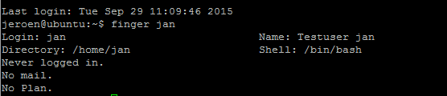

6. **wat is er veranderd in /etc/group**  
 niets

**kun je in de root met jan?**  
 ja

7. **wat is er veranderd /etc/passwd**  
 jan is weg

**Bestaat de /home/jan nog?**  
 ja hij bestaat wel nog

8. sudo groupadd ingenieur  
sudo groupadd techniek  
sudo groupadd verkoop

sudo useradd peter –g ingenieur  
 sudo useradd Patrick –g ingenieur  
sudo useradd wim –g techniek  
sudo useradd ward –g techniek  
sudo useradd bert –g verkoop  
sudo useradd ilse –g verkoop  
  
sudo chown root /home/shared/ontwerpen  
sudo chown root /home/shared/info

9. sudo groupadd verkoop

Sudo groupadd planning

Sudo groupadd algemeen

Sudo useradd Els –g user –g verkoop

Sudo useradd Tina –g user –g verkoop

Sudo userdadd Ine –g user –g verkoop

Mkdir planning verkoop algemeen

Sudo chgrp planning /home/planning

Sudo chgrp verkoop /home/verkoop

Sudo chgrp algemeen /home/algemeen

Sudo chown Evert /home/algemeen

sudo chmod –R ugo=r /home/algemeen

sudo chmod –R ugo=r /home/verkoop

sudo chmod –R ugo=r /home/planning

10. sudo useradd –s /bin/bash –d /home/itstudent itstudent (commando)

11. sudo useradd itstudent –G sudo

12. umask 0037

13. folder: drwxr-----  
file: -rw-r-----

14. Nee, als de folder alleen write permissions heeft kan er geen “cd” naar de folder worden gedaan.

15. sudo chmod u-rwx,g=rw,o=xr hosts

16. sudo setfacl –m g:users:rw –m g:boekhouders: rw tweegroepen

17. setuid wordt gebruikt door /etc/passwd en kan daarom beschreven worden

18. sudo find / -user root –perm -4000 (waarom 4 cijfers?) 1 = sticky bit, 2 = SGID bit, 4 = SUID bit

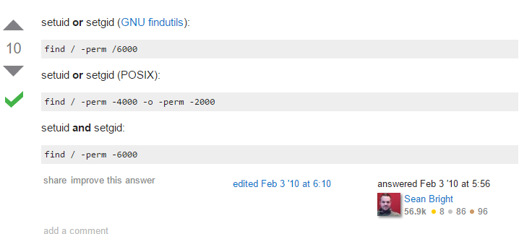

19. sudo groupadd naam  
sudo useradd –g naam –d/home/naam naam  
sudo usermod –G ICTfiles naam  
sudo mkdir /ICTfiles  
sudo setfacl –m u:ICTfiles:rw –m g:ICTfiles:rw

**Week 03**

1. Wat is het getal 2102294?: Het inode nummer

1b. 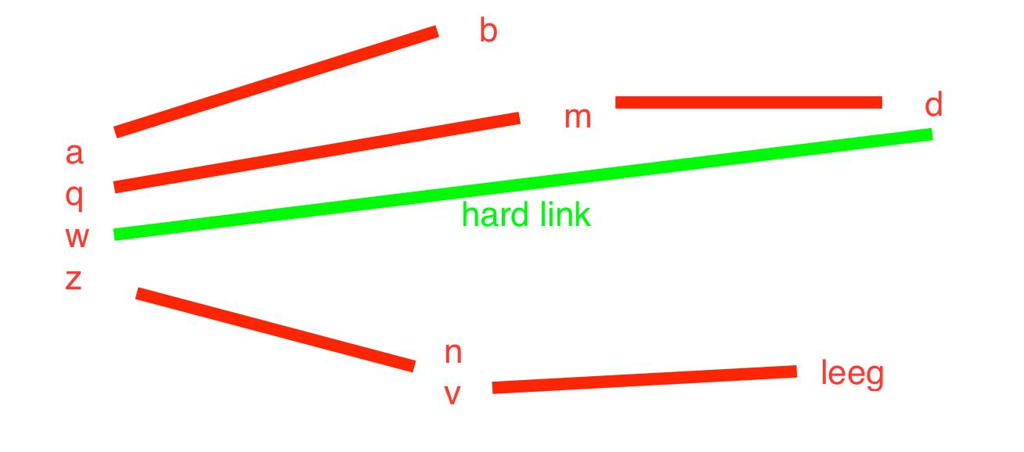

2.

|  |  |  |  |
| --- | --- | --- | --- |
|  | Bestand | Directory | Hard link |
| a |  | x |  |
| q |  | x |  |
| w |  |  | x |
| z |  | x |  |
| b | x |  |  |
| m |  | x |  |
| d | x |  |  |
| n |  |  | x |
| v |  | x |  |

Verschil hard link en originele file w, n!!

3. Maak gelijkaardige directorystructuur:

**Vanuit de /link folder**

Sudo ln –s ~/orig/file1 ~/link/file1 (softlink genaamd file1 naar /home/orig/file1 in de /link folder

Sudo ln –s ~/orig/dir1 ~/link/dir1

Vanuit /home/jeroen

Sudo ln orig/file2 link/file2

4. ln –sb –S ~/link/file1 ~/link/oldfile1

5. ln –sf ~/link/file1 ~/link/file1

6. symbolic links worden rood, werken niet meer  
en kunnen ook niet geopend worden

7. de hard linked file2 blijft gewoon bestaan

**Week 04**

1. Check

2. IP – Desktop: 192.168.254.130 /24

IP – Server: 192.168.254.128 /24

Pingen onderling is mogelijk.

3. trafic naar dit device wordt gestuurd naar een service op OS

4. dhclient: netwerk interfaces configureren. IP address, subnetmask etc. geven

Dhclient –r: geen ip adres meer.

Dhclient -4 of dhclient -1 voor het aanvragen van een nieuw ip adres

Controleren met ifconfig

5. Nee er kan niet meer gepinged worden

Ifconfig activeert wel de interface maar configureert deze niet met een ip adres.

Dat doet ifup wel.

6.

- mac adres server: ifconfig -> hwaddress

- Eerst van de server naar de desktop pingen -> “arp –a” bijbehorend mac adres van ip desktop nemen.

8. cat /etc/hostname -> nano /etc/sysconfig/network end an de hostname aanpassen.

9. DNS server te weten komen: cat /etc/resolv.conf

DNS wijzigen: nano /etc/resolv.conf wordt na een herstart overschreden.

Permanente wijzigingen:

10.

$ sudo vim /etc/resolvconf/resolv.conf.d/base

nameserver 8.8.8.8 (Google DNS)

nameserver 8.8.4.4

11. Doe het omgekeerde, verwijder de dns settings uit de file

12. gegeven locatie klopt niet?

/etc/network/interfaces

# The loopback network interface

auto lo

iface lo inet loopback

# The primary network interface

auto eth0

iface eth0 inet static

address 192.168.X.X

netmask 255.255.255.0

gateway 192.168.X.X

dns-nameservers X.X.X.X

13. Desktop via de UI

Ip: 192.168.254.77 255.255.255.0   
default gateway: 192.168.254.2

Dns: 8.8.4.4 of 8.8.8.8

Server via de terminal

“sudo ifconfig eth0 192.168.254.99 netmask 255.255.255.0”

14. Nee want dat is een gereserveerd ip adres alles tussen 172.16.0.0 – 172.31.255.255

15. $ sudo dhclient -r eth0  
$ sudo dhclient eth0

**Extra Oefening**

Sudo nano etc/network/interfaces



Voeg toe:

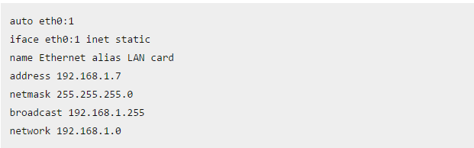

**Week 05**

1. $ man bash (ctrl + z om het process te pauzeren)

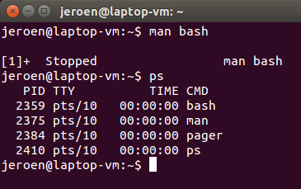 $ ps om alle processen te zien

2. $ xclock (ctrl + z om het process te pauzeren)  
$ killall –s KILL xclock (om het process daadwerkelijk te killen  
$ killall –s QUIT xclock werkt niet omdat het proces daar zelf niet op reageert. Dit moet de kernel doen!!!

3. 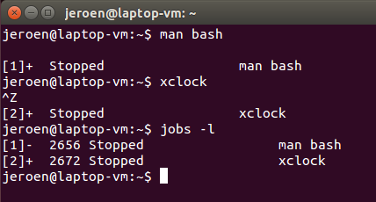

4. $ fg

5. 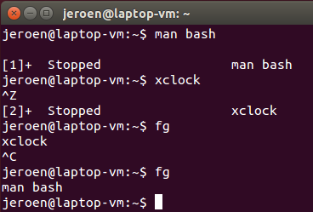

6. 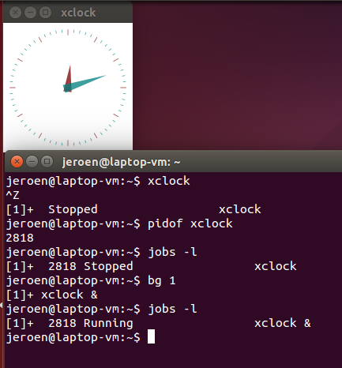

7. $ top

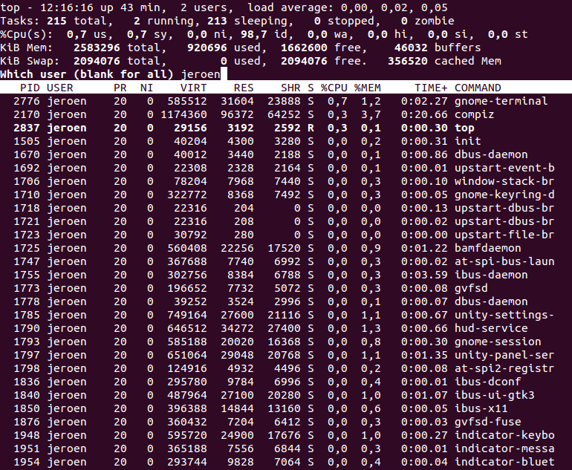8. $ top  
 $ u : [username]

9. vanuit top  
 $ k : 15 (of maak een keuze uit de kill –x opties)

10. 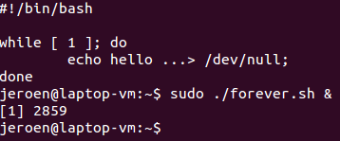

a. $ top | L [forever.sh] (kijken onder pr)

b. $ renice [pid] -5 (als deze 20 is)

c. $ sudo renice +10 [PID] (PID van forever_lagere_prio.sh)

d. prioriteit kan niet < 0 gaan.

11. $ ls /usr –R1 & (werkt niet omdat ls een outputstream is)  
 Oplossen met ls /usr –R1 > /home/file &

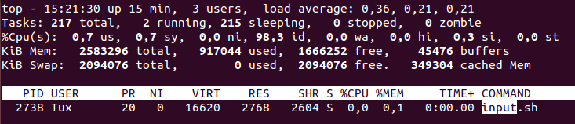12.

13. $ sudo find / -name “*.txt” > output.txt 2> /dev/null &

$ kill -15 [PID]

14. $ sudo top -> L:”Xorg:”

$ K: [PID] -> [kill signal (15, 9)]

15. $ xclock & (x5)

$ sudo killall xclock

**Week 06**

1. Toevoegen via vmware player

2. $ sudo fdisk –l

Sudo fdisk /dev/naam

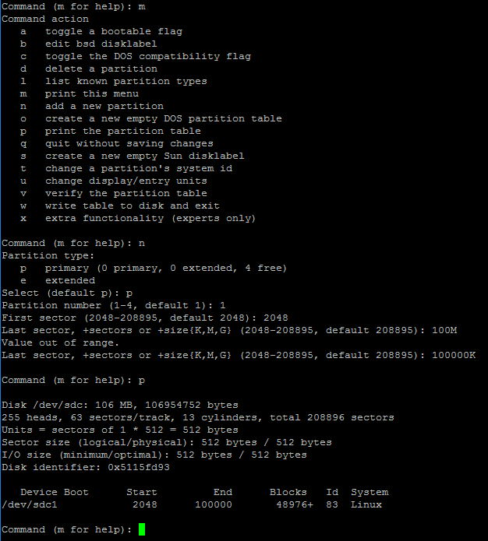3.

$ sudo mkfs.ext4 /dev/sdc1

$ sudo mount –t ext4 /dev/sdc1 /mnt/SmallHD (directory geven)  
 $ sudo chmod 777 /mnt/SmallHD

4. $ cd /mnt/SmallHD  
 $ sudo mkdir Shared Movies Music

5. $ sudo dd if=/dev/sdc of=/home/jeroen/backup

6. $ sudo umount /dev/sdc1  
 $ sudo badblocks –ws /dev/sdc1

7. $ ls –lh /mnt/SmallHD

8. $ sudo dd if=/home/Jeroen/backup of=/dev/sdc1

9. $ sudo fdisk -l

10.$ sudo mount –t /dev/sdc1 /mnt/SmallHD  
 $ ls –lh /mnt/SmallHD  
  
11. $ sudo nano /etc/fstab  
(voeg toe) /dev/sdc1 /mnt/SmallHD ext4 defaults 0 0

12. $ lsblk

13. zie vorige vragen, 1 primaire en 1 logische partitie

- Eerst moet een primaire partitie aangemaakt worden met fdisk /dev/sdb(bijv.)  
- Om een logische partitie te kunnen toevoegen moet er eerst een extend partitie toegevoegd worden. Een logische partitie zit in deze extende partitie.  
- de optie ‘n’ (new partition) en dan ‘e’(extended)  
- daarna opnieuw ‘n’ en dan kiezen voor optie ‘l’(logical partition)  
- hierna kan de logische partitie gepartitioneerd worden met   
$ sudo mkfs.ext4 /dev/sdc5 (doelschijf is logische partitie)

**Week 07**

1. .iso toevoegen aan de cd-rom van de vm. Daarna de cdrom mounten aan een map  
bijvoorbeeld:  
$ sudo mount –o /dev/sr0 /mnt/ISO  
$ cd /mnt/ISO; sudo ls –l (geeft de inhoud van de iso weer)

2. $ sudo dd if=/dev/sr0 of=/home/jeroen/filenaam.iso

3. $ sudo mkisofs –o filenaamISO /home/Jeroen (laaste is de folder waarvan een iso gemaakt moet worden)

4. $ sudo mkdir /mnt/isomounter  
 $ sudo mount /home/Jeroen/gemaakteISO /mnt/isomounter

5. $ sudo lsof ; grep root  
 $ sudo lsof ; grep jeroen

6. $ sudo lsof ; grep rsyslog

7. $ sudo parted

help

$ select /dev/sdd

Mkpartfs primary ext2 0 5120

**Week 09 - LVM**

1. Bij de installatie eerst 2 schijven van 5Gb toevoegen.

Hierna elke schijf een partitie geven en toevoegen aan een RAID 1.

Daarna de keuze maken voor “Logical Volume” en een nieuwe LVM aanmaken en de 2 partities gaan gebruiken. 1 is bedoeld voor het OS (ong. 4Gb) de andere voor Swap (1gb). Vergeet niet om de “use as /” voor de OS te kiezen en “use as swap” voor de swap partitie te kiezen. LAMP en OpenSSH meeinstalleren.

2. $ sudo lsblk

$ sudo mdadm –detail /dev/md0

3. $ sudo pvs (physical)  
$ sudo lvs (logical)  
$ sudo vgs (volume groups)

Meer detail: pvdisplay, lvdisplay, vgdisplay

4. $ sudo fdisk /dev/sdc [n,p etc. t (fd)] etc.

$ sudo fdisk /dev/sdd [n,p etc. t (fd)] etc.  
$ sudo mdadm --create /dev/md127 --level=mirror  
--raid-devices=2 /dev/sdc1 /dev/sdd1 (na reboot md127, is een bug)  
$ sudo mkfs.ext4 /dev/md127  
$ sudo vgextend VG1 /dev/md127

$ sudo lvextend –L +5000 /dev/VG1/LVOS

$ sudo resize2fs /dev/VG1/LVOS

5. $ sudo lvcreate –size 1000m VG1

$ sudo mkfs.ext4 /dev/VG1/lvol0  
$ sudo mount /dev/VG1/lvol0 /var/www/ (mkdir indien /var/www/ niet bestaat!)

6. $ sudo mkdir /var/www/html  
$ sudo touch /var/www/html/index.html  
$ sudo nano /var/www/html/index.html (geef tekst)

7. $ sudo lvcreate –L4M –s –n snaplv VG1/lvol0

8. $ sudo nano /var/www/html/index.html (geef nieuwe tekst)

9. $ sudo mkdir /mnt/backup  
$ sudo mount /dev/VG1/snaplv /mnt/backup

$ sudo cat /mnt/backup/html/index.html

10. $ sudo lvremove VG1/snaplv (wel eerst unmounten)

**Week 10 – SSH en VNC**

1. $ ssh [jeroen@192.168.254.129](mailto:jeroen@192.168.254.129) (ifconfig op server voor ip adres)

2. $ ssh-copy-id –i [jeroen@192.168.254.129](mailto:jeroen@192.168.254.129) (hoezo geen ~/.ssh/id_rsa.pub meegeven?)

3. $ sudo nano /etc/ssh/sshd_config (#PasswordAuthentication no) zetten  
 $ sudo service ssh reload

4. Eerst users allowen in de “Desktop Sharing Preferences” dan vanuit de andere client Rammina starten.

5. $ sudo ssh –L 5901:127.0.0.1:5900 [jeroen@192.168.254.132](mailto:jeroen@192.168.254.132) (daarna via remmina connective leggen op server 192.168.254.132:5901)

6. In putty ip adres van de server ingeven en connect

7. https://www.getfilecloud.com/blog/ssh-without-password-using-putty/

8. $ sudo gsettings set org.gnome.Vino require-encryption true

9.

**Week 11 – Package Management**

1. $ sudo tar –czf /tmp/home.tar.gz /home (gzip -z)

2. $ sudo nano /etc/apt/sources.list

(toevoegen) deb http://apt.mucommander.com stable main non-free contrib

$ wget –O – <http://apt.mucommander.com/apt.key> | apt-key add -  
$ sudo apt-get update && apt-get install mucommander

3. $ sudo apt-get dist-upgrade (inclusief kernel update)

4. $ sudo add-apt-repository ppa:webupd8team/java  
$ sudo apt-get update  
$ sudo apt-get install oracle-java8-installer

5. $ sudo apt-get update; sudo apt-get install gnome-session-fallback

6. $ sudo add-apt-repository ppa:lestcape/cinnamon

$ sudo apt-get update && sudo apt-get install cinnamon

7. $ cd

$ sudo tar --listed-incremental=snapshot.file -cvzf backup.tar.gz /home/jeroen

$ sudo tar --listed-incremental=snapshot.file -cvzf backup.tar.gz /home/jeroen (2e keer wordt alleen de snapshot file bijgewerkt)

$ sudo tar -xf backup.tar.gz /tmp/home

8. $ sudo tar -czf /home/jeroen/backupvar.tar.gz /var

$ sudo tar -xf /backupvar.tar.gz -C /newvar

**Week 12 – Scheduling & Memory Management**

1. $ crontab – e

30 15 * * * rm –rf ~/tmp/*

2. sudo nano inputWall.txt (message)

at 10:30

at> wall < inputWall.txt

3. sudo touch /etc/at.allow /etc/at.deny

sudo nano /etc/at.deny (username)

4. du | sort –d | head -3

touch duScript.sh

#!/bin/bash

du | sort –rh | head -3 > /home/jeroen/largestdirectories.txt

(exit)

crontab –e

00 12 1 * * /home/jeroen/duScript.sh

5. (harde schijf toevoegen en nieuwe partitie sdb1 aanmaken)

sudo fdisk /dev/sdb

(n, …, t = 82 (swap)

sudo mkswap /dev/sdb1

sudo swapon /dev/sdb1

6. sudo dd if=/dev/zero of=/smallswapfile bs=1024 count=4096

sudo mkswap /smallswapfile

sudo swapon /smallswapfile

7. sudo nano /etc/fstab

/dev/sdb1 none swap sw 0 0

/smallswapfile none swap sw 0 0